2026年度中国作家协会重点作品扶持征集通知

为深入学习贯彻习近平新时代中国特色社会主义思想，深入践行习近平文化思想，推动新时代文学高质量发展，促进多出精品、多出人才，2026年中国作家协会继续开展重点作品扶持工作，现将申报事项通知如下：
一、申报选题要求
（一）创作选题须为长篇作品或围绕特定主题创作的完整作品。理论评论选题须为专著或特定主题的论文集。
（二）申报作者应具有一定的创作或研究能力、较高的思想艺术追求和精益求精的写作态度。凡符合选题要求，无论作者是否为中国作家协会会员，均可申报。
二、2026年设立以下主题专项
（一）“奋进新征程、书写新史诗”主题专项
紧紧围绕以中国式现代化全面推进强国建设、民族复兴伟业，倡导和鼓励讴歌新时代的伟大变革，反映人民追求美好生活的文学创作。申报选题应聚焦现实题材，展示新时代的变革性实践、突破性进展、标志性成果，表现中国人民踔厉奋发、勇毅前行的精神风貌，把时代视野与百姓视角更好地结合起来，表达真实、立体、全面的中国，激励人们意气风发地奋进新征程、建功新时代。
本专项提倡艺术手法和风格的多样性，力求思想精深、艺术精湛。
（二）“庆祝中国人民解放军建军100周年”主题专项
为书写中国人民解放军建军百年光辉历程、展现新时代人民军队精神风貌，设立本专项。申报选题应注重反映中国人民解放军在中国共产党领导下建立的伟大历史功勋；纪念中国工农红军长征胜利90周年，传承和弘扬长征精神；聚焦习近平强军思想指引下，新时代国防和军队建设取得的历史性成就、发生的历史性变革。
（三）“新时代文学”“新大众文艺”“大文学观”理论研究主题专项
申报选题应研究新时代文学的重要理论问题，关注“新大众文艺”“大文学观”及新时代文学重要现象和作家作品的研究和评论。
三、申报时间和程序
（一）申报时间
申报工作自通知发布之日开始，至2026年3月31日截止。
（二）申报程序
1.中国作家协会各团体会员、中央军委政治工作部宣传局、出版社、文学期刊社等为重点作品扶持推荐单位。作者可通过上述推荐单位申报。
2.推荐单位接受申报后，进行论证和筛选，填写推荐意见并加盖公章。各推荐单位报送的选题不超过5个。
3.申报者须认真填写申报表格，说明写作计划，提供构思大纲和作品部分文本。申报表格请从中国作家网（http://www.chinawriter.com.cn）下载。纸质版汇总表和申报表一式一份，请寄送重点作品扶持办公室。
4.重点作品扶持办公室向有关单位定向征集写作、出版计划。申报单位须提供有关计划方案。
5.除定向征集的写作或出版计划外，不接受个人或多人作品合集申报。
6.作者可依据重点作品扶持本年度主题专项进行申报，也可另行提出选题。
7.网络文学重点扶持项目由中国作家协会网络文学中心另行征集。
四、其他事项
（一）曾获重点作品扶持或中国作家协会其他面向个人的支持项目的作者，如有关作品尚未结项，本年度不能申报。征集截止日期之前已出版的作品，不能申报。
（二）中国作家协会书记处将聘请专家组成重点作品扶持项目论证委员会，对选题价值和申报者的完成能力进行综合评估，以投票方式决定重点作品扶持项目，报中国作家协会书记处审批。最终确定的重点作品扶持项目将在《文艺报》和中国作家网上公布。

地址：北京市朝阳区东土城路25号
中国作家协会重点作品扶持办公室
邮编：100013
电话：010-64489755、64489774
中国作家协会重点作品扶持办公室
2026年2月4日

附件：1.2026年度中国作协重点作品扶持项目申报选题汇总表

2.中国作家协会重点作品扶持申报表
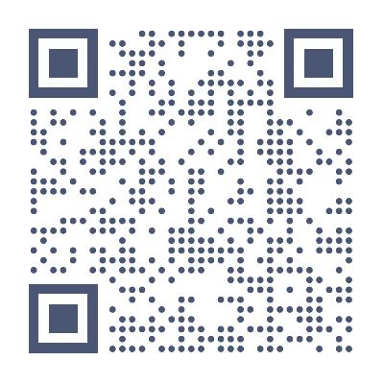
排版：单小菁

